TP Algoritmos 2018 – Segunda Entrega

# Descripción

# Dados los archivos generados en el Ejercicio 1 desarrollamos un árbol binario y lo consumimos para devolver el reporte solicitado

# Decisiones tomadas

* En cada nodo del arbol almacenamos una lista de equipos que tienen la misma cantidad de goles.

# Uso del programa

El programa carga los archivos .bin generados en el Ejercicio 1, generando el árbol binario de forma automática. Posteriormente se pedirá al usuario que presioné “Enter” para mostrar cada uno de los reportes solicitados de forma individual.

# Capturas

### **Representación grafica del árbol binario generado. Cada nodo está representado por los goles que ha anotado cada equipo. El número entre paréntesis es la cantidad de equipos con esa cantidad de goles.**

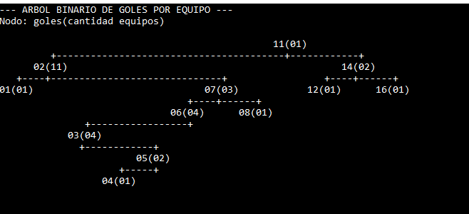

# **Reporte del recorrido del Árbol en forma InOrder**

